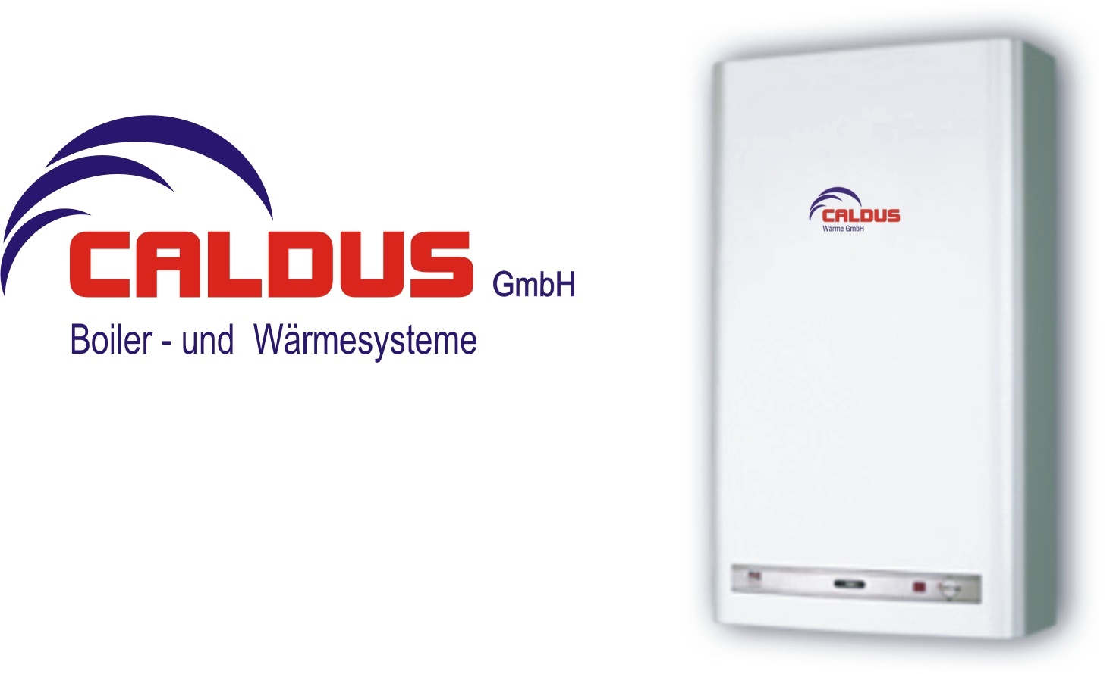

Sehr geehrte Sanitäreinkäufer

Sie brauchen Sicherheit denn
Sicherheit ist von zentraler Bedeutung

Trotz bester Qualität kann immer etwas passieren. Da muss die Sicherheit
100%ig sein. Wir von caldus kennen unsere Verantwortung

Die Versicherungsleistung von caldus beträgt pro Ereignisfall:

CHF 12'000'000.—

Für Personen- und Sachschäden

Mit caldus stehen Sie auf der sicheren Seite!

Caldus GmbH Telefon: +41 (0)41498 08 88
Hellbühlstrasse 28 Fax +41 (0)41498 08 87
CH 6102 Malters E-Mail: info@caldus.ch

Freundliche Grüsse
Ihr caldus Team

www.caldus.ch

Weitere Informationen unter www.caldus.ch
Newsletter abbestellen: info@caldus.ch

